B&R adiciona módulos HART à série X20 I/O
Transmissão, configuração e diagnóstico de dados de dispositivos de campo
A B&R agora inclui um módulo de entrada HART analógico e um módulo de saída HART em sua série bem sucedida de módulos de comunicação X20. Esses novos módulos estão equipados com duas entradas e saídas e usam Ethernet POWERLINK em tempo real para transferir dados HART fornecidos por sensores e atuadores diretamente para o controlador. Para avaliar os dados, o controlador encaminha informações através do bus de processo para estações de manutenção com contêineres FDT, por exemplo B&R Automation Studio, PACTware ou FieldCare.
O controlador controla o monitoramento de ativos
Na outra direção, esse tipo de comunicação permite configurar os dispositivos HART. Isso é feito com o DTM de comunicação TCP / IP da B&R, que verifica a rede e detecta toda a árvore de hardware, incluindo dispositivos de campo. O servidor DTM no controlador funciona como um gateway que fornece acesso de leitura/gravação a todas as informações detalhadas sobre dispositivos de campo HART para monitoramento de ativos. Os blocos de funções de leitura/gravação suportam este acesso durante o processamento da lógica também.
Um modem por canal garante mais do que suficiente largura de banda
Cada canal nos módulos HART da B&R tem seu próprio modem HART para utilizar de forma otimizada a alta largura de banda da transmissão do POWERLINK. Além disso, os canais HART comparativamente lentos não são mais invadidos pela multiplexação, como é comum em muitos outros sistemas. Os módulos HART da série X20 também fornecem suporte ao modo explosão, incluem funcionalidade multidrop e podem fornecer diretamente até cinco dispositivos por canal.

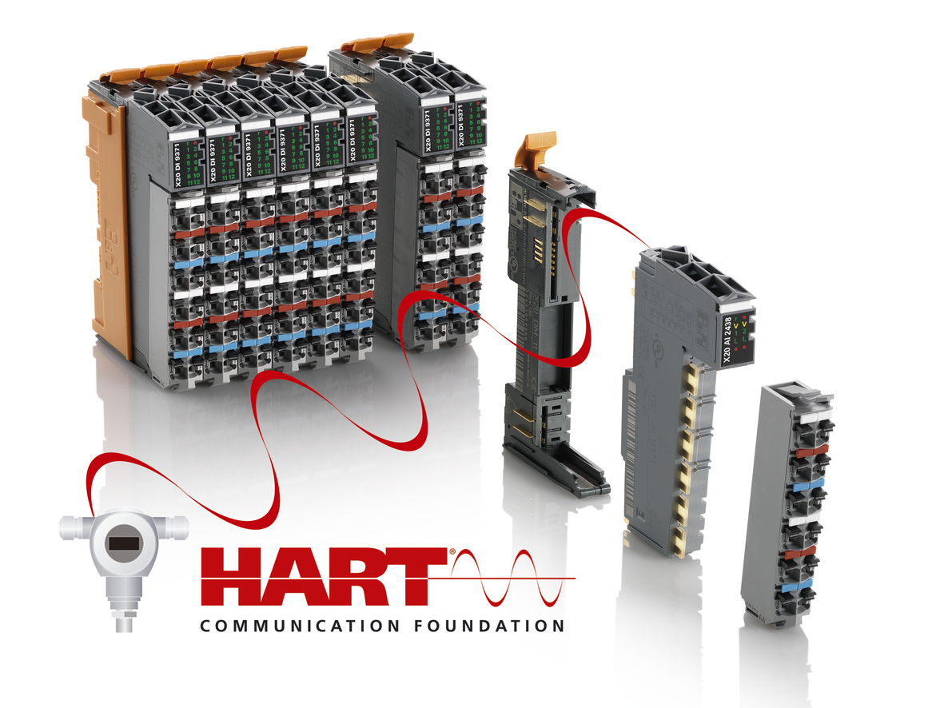
Os módulos HART na série X20 da B&R oferecem suporte de protocolo confiável para transmissão de dados, configuração e diagnóstico de dispositivos de campo HART.

Sobre a B&R
A B&R é uma empresa de automação inovadora com sede na Áustria e escritórios em todo o mundo. Como líder global em automação industrial, a B&R combina tecnologia de ponta com engenharia avançada para fornecer aos clientes em praticamente todas as indústrias soluções completas para automação de máquinas e fábricas, controle de movimento, IHM e tecnologia de segurança integrada. Com padrões de comunicação de fieldbus industriais como POWERLINK e openSAFETY, bem como o poderoso ambiente de desenvolvimento de software do Automation Studio, a B&R está constantemente redefinindo o futuro da engenharia de automação. O espírito inovador que mantém a B&R na vanguarda da automação industrial é impulsionado pelo compromisso de simplificar processos e superar as expectativas dos clientes.
Para mais informações, visite www.br-automation.com

